Litt orientering om hva vi arbeider med vedr. et trygt og godt skolemiljø for alle elevene på Lyngdal ungdomsskole.
Elevprosjekt
• Trygghet • Raushet • Respekt • Bli sett

SKOLEMILJØ
Lyngdal ungdomsskole har sammen med elever og foreldre utarbeidet et sett verdiord som vi vil leve ut ifra. Verdiordene skal være grunnlaget for å skape og praktisere gode holdninger hos alle ansatte, foreldre og elever. Dette vil være viktig i byggingen av en positiv og robust skolekultur. Kultur er ikke noe som vedtas, men utvikles over tid som et resultat av hvordan enkeltmennesker tenker, kommuniserer og handler.
Elevrådet, FAU og ansatte fikk i 2020 oppgave om å gi tilbakemelding på følgende spørsmål: «Hva kjennetegner et godt skolemiljø?» Vi landet på følgende viktige verdier som skal kjenne tegne et godt skolemiljø: • Trygghet • Raushet • Respekt • Bli sett
(Kilde: Handlingsplan for et inkluderende skolemiljø)

Trygghet
Månedens verdi for Februar var TRYGGHET. Vi så raskt at dette var en verdi vi måtte gå i dybden på, og besluttet å fokusere videre på TRYGGHET utover våren. Blant annet har vi hatt et prosjekt der alle elevene på skolen har svart på følgende spørsmål: «Hva får deg til å føle trygghet i klassen og i friminuttene?» Svarene vi fikk brukte elevene til å lage snakkebobler som ble plassert i et stort, nytt kunstverk i hallen på skolen. I snakkeboblene kan du se de viktigste svarene elevene har; gode venner, lærere som bryr seg, trygge voksne og gode regler, smil og humor, ikke mobbing og slåssing.
Elevene har laget snakkebobler, tatt bilder i skolegården, klippet ut personer i silhuett og limt på bildet. Prosjektet ble ledet av sosiallærer Astrid.
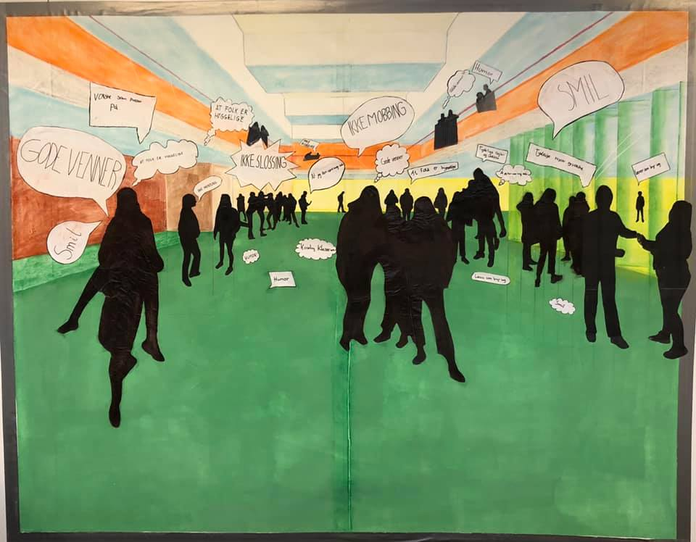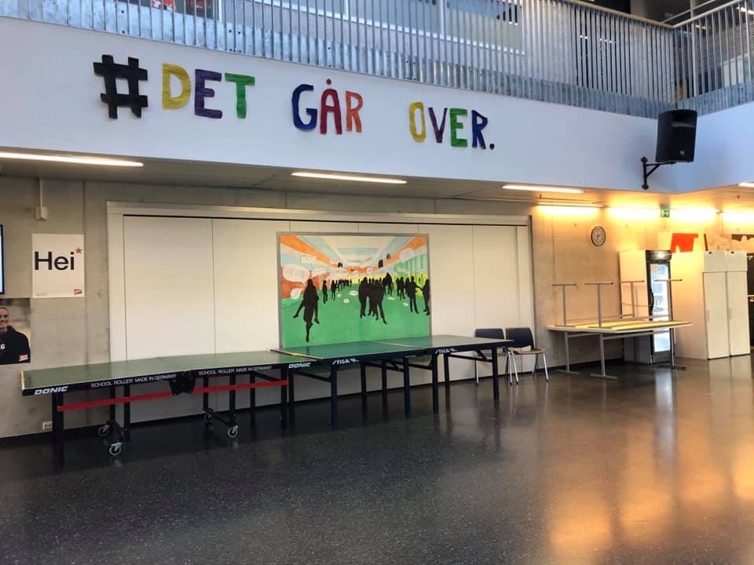

BTI
BTI = Bedre Tverrfaglig Innsats. Dette verktøyet skal vi bli skikkelig gode på! Hensikten med BTI-modellen er å bidra til tidlig innsats og samordnede tjenester med medvirkning fra barnet/ den unge og foreldre uten at det blir oppfølgingsbrudd. Handlingsveilederen i btilister.no hjelper deg til å følge opp hva du bør gjøre når du har en bekymring rundt et barn. Se den fine filmen her:
https://youtu.be/XinOa0H9xEo
Spør etter BTI når du skal i samtale om ditt barn. BTI betyr Bedre Tverrfaglig Innsats. BTI-modellen er en veileder for hvordan ansatte skal gå frem i arbeidet med barn det er knyttet bekymring rundt. Modellen bestå av flere handlingsveiledere, som inneholder konkrete beskrivelser av fremgangsmåter, rutiner og verktøy. Det er grunnleggende viktig at barn og unge selv og foresatte involveres fra et tidlig tidspunkt. Hensikten med BTI-modellen er å bidra til tidlig innsats og samordnede tjenester med medvirkning fra barnet/ den unge og foreldre uten at det blir oppfølgingsbrudd. Ta en titt på modellen her. Vi ønsker som lærere og foreldre å ha en felles forståelse når vi samarbeider rundt barn og unge. Gå inn på nettsiden btilister.no, eller klikk på denne lenken til Lyngdal sin side, og les mer om modellen: https://www.btilister.no/lyngdal/?fbclid=IwAR00_WE3s_JVEppxigry4ASGQdYHCqsJdPANDI0bxg5nq6IunF73wloXzxY

